DMZ국제다큐멘터리영화제
2026 DMZ Docs 인더스트리 제작지원 공모
-기획개발 및 제작지원 초기 단계의 한국·아시아 작품과 당해연도 상영 가능한 후반작업 중인 한국 작품 대상
-3월 31일(화) 17시까지 DMZ Docs 홈페이지에서 온라인 접수

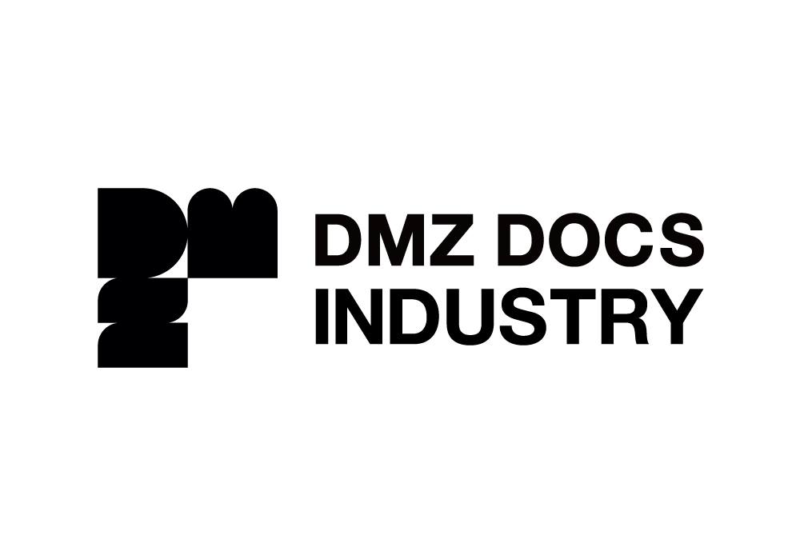
[DMZ Docs 인더스트리 로고]

다큐멘터리 창작자 지원을 위해 제작 단계별 지원을 이어가고 있는 DMZ국제다큐멘터리영화제(조직위원장 김동연, 이하 DMZ Docs)의 DMZ Docs 인더스트리가 제작지원 프로젝트를 공모한다. 지원 대상은 현재 기획개발 및 제작 초기 단계에 있는 한국·아시아 작품과 당해연도 영화제 상영이 가능한 후반작업 중인 한국 작품이다.

한국·아시아 작품을 대상으로 하는 기획개발지원은 총 10편을 선정하고 프로젝트 당 제작지원금 5백만원을 지원한다. 기획개발 및 제작 초기 단계 프로젝트이면서 한국 작품은 타 기관에서 지원금을 받지 않은 프로젝트, 아시아 작품은 자국을 제외한 해외 기관의 펀드나 피치에 참가하지 않은 프로젝트에 한한다. 한국, 아시아 작품 모두 2026 DMZ Docs 인더스트리 피치 프로그램에는 중복 지원이 불가하다.

한국 작품 2편에 각 1천만원을 지원하는 후반작업지원 부문은 촬영이 완료되어 후반작업 중인 작품을 대상으로 하고 제18회 DMZ국제다큐멘터리영화제에서 세계 최초로 상영해야 한다.

한국 및 아시아 국적을 가진 창작자(감독 또는 프로듀서)는 누구나 공모에 참여할 수 있으며 DMZ Docs 인더스트리 홈페이지(https://industry.dmzdocs.com/kor/default.asp)에서 온라인으로 접수할 수 있다. 3월 31일(화) 17시(한국 표준시 기준) 마감한다.

문의 사항은 DMZ국제다큐멘터리영화제 산업팀(submit.industry@dmzdocs.com, 031-936-7379)으로 하면 된다.

2026 DMZ Docs 인더스트리 피칭 행사 자격이 주어지는 제작 단계 작품 공모 및 한국-네덜란드 국제공동제작 공모는 5월 중 진행될 예정이다.

제18회 DMZ국제다큐멘터리영화제는 경기도 고양특례시, 파주시 일원에서 9월 10일부터 16일까지 7일간 열리며 2026 DMZ Docs 인더스트리는 영화제 기간 중 개최한다.

